# Variables de Estado

También se desarrollo la compensación por variables de estado. Los cálculos se automatizaron al haber sido programado en matlab.

A continuación se muestra el desarrollo teórico.

En primer lugar transformamos el sistema de la función de transferencia al espacio de estados, obteniendo el siguiente diagrama de bloques.

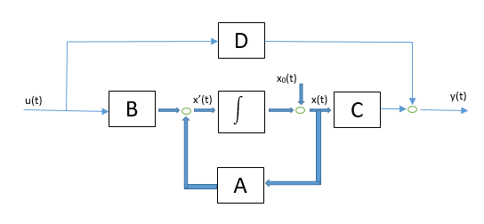

$$\dot{\overset{⃑}{x}}=A\overset{⃑}{x}+Bu$$

$$y=C\overset{⃑}{x}+Du$$

Luego, por el método de Kalman, se determina la controlabilidad y observabilidad del sistema. Si el sistema es controlable se lo puede retroalimentar de manera que pueda llegar a los polos deseados, cualquiera sean estos.

Para ello definimos la matriz de controlabilidad (C) y la matriz de observabilidad (O) donde:

$$C=[b Ab A^{2}b…]$$

$$O=\begin{matrix}c^{t} \\ c^{t} A \\ c^{t}A^{2}\end{matrix}$$

Si C es de rango completo, entonces el sistema es controlable. Y si O es de rango completo, entonces este es observable.

Con la realimentación $u=k*x=\left[\begin{matrix}k1 & k2\end{matrix}\right]*\begin{matrix}x1 \\ x2\end{matrix}$ tenemos:

$\dot{x}=Ax+\left(b*k\right)x=\left(A+b*k\right)x$

Donde los polos se calculan $\det\left(\left(A+b*k\right)-sI\right)=0$

Por lo tanto se puede encontrar k1 y k2 comparando los coeficientes del polinomio característico.

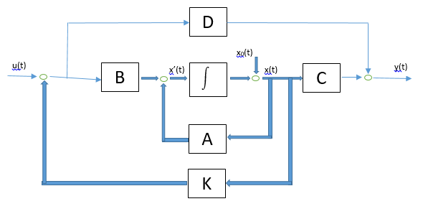

A continuación se muestra el código hecho en matlab.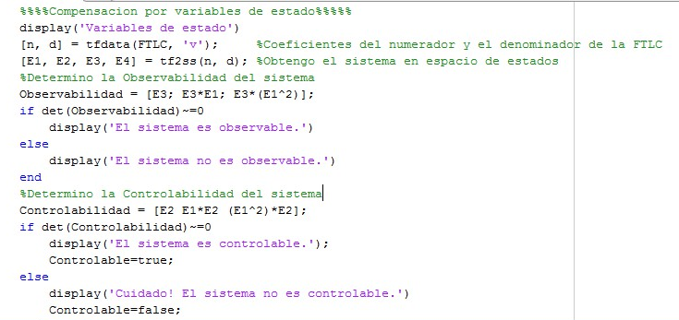

En la primera parte del código se obtiene el espacio de estados a partir de la función de transferencia a lazo cerrado y se determina la controlabilidad y observabilidad del sistema.

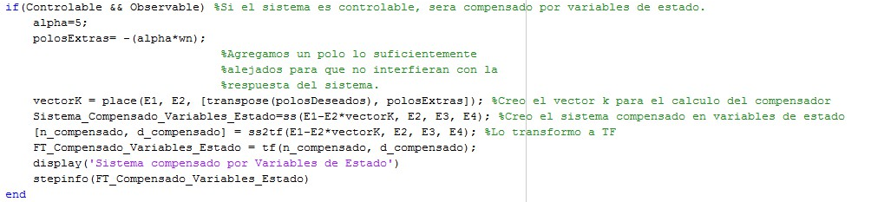

Si el sistema tiene una parte no controlable, no se podrá modificar A como se desee. De igual modo, si no es observable, no se puede controlar puesto que no se puede acceder al estado para realimentarlo.

En la segunda parte del código se compensa el sistema siempre y cuando este sea controlable y observable, ya que es en esta ocasión, cuando se aprovecha el gran potencial de este método. Al poder decidir de manera precisa los polos deseados.

Al tener un sistema de tercer orden, se debe elegir un tercer polo para mantener el orden del sistema. Para ello se utiliza el criterio de polos dominantes donde este polo debe estar lo suficientemente alejado del origen para no tener gran influencia en la respuesta dinámica del sistema. También hay que tener en consideración que para alejar mucho un polo del origen, se requieren grandes cantidades de energía. En este caso, si lo dejamos cerca del origen, influye de manera importante en la respuesta dinámica del sistema; si lo alejamos mucho, podemos tener imposibilidades físicas al construir el sistema o puede no ser económicamente rentable. Por lo tanto, se buscara alejar establecer un polo lo suficientemente alejado para que no tenga una influencia importante en el sistema, pero lo suficientemente cerca para que sea rentable económicamente.

Finalmente se calcula el vector de realimentación, el sistema realimentado y por último, la función de transferencia del sistema compensado.

En la siguiente imagen se puede ver que el sistema es tanto controlable como observable lo que posibilita el poder compensarlo con este método. A continuación se ve la información sobre la respuesta del sistema a una entrada escalón. Se puede notar que la respuesta se asemeja más a la propuesta en un principio donde el tiempo de levantamiento es 1.4 segundos y el sobrepaso 0.1%.

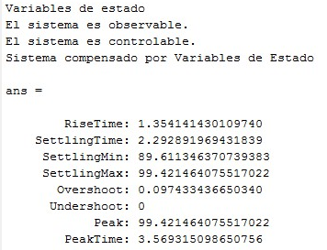

En la próxima imagen se puede ver los polos obtenidos en el sistema compensado, que son más similares a los polos deseados en el desarrollo teórico.

C:\Users\familia colazo\AppData\Desktop\5.png

En caso de tener un sistema de segundo orden se podría obtener exactamente los polos deseados.